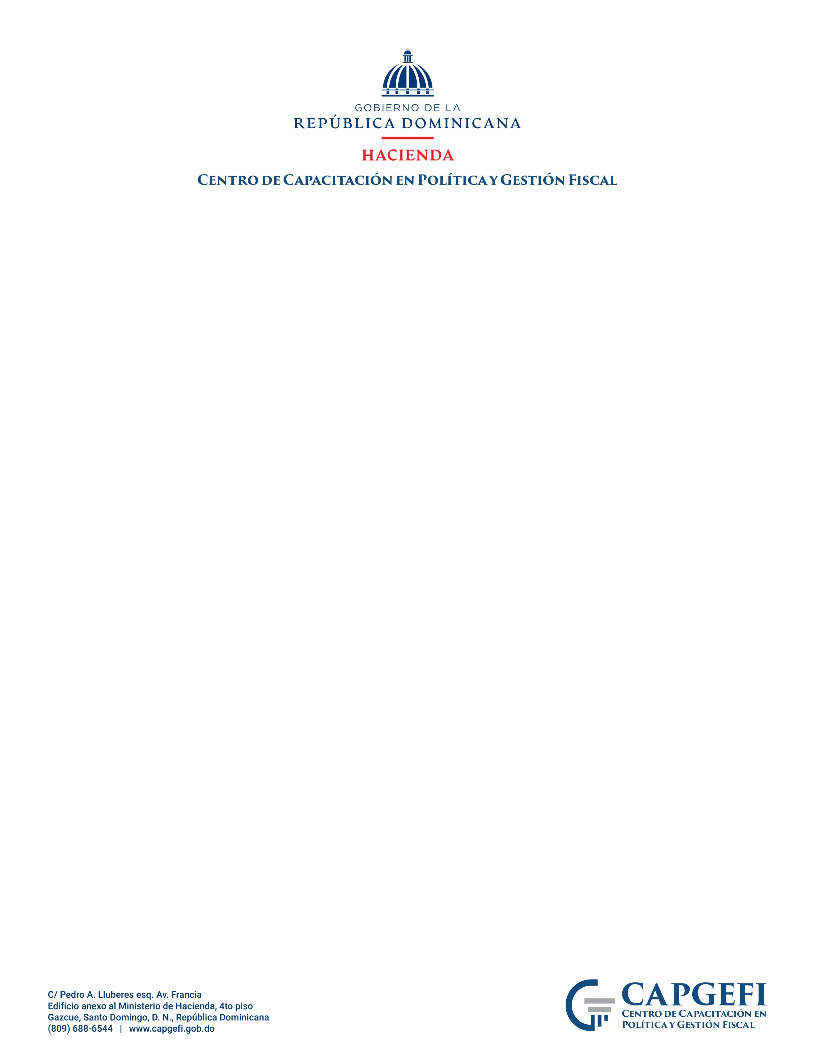

Departamento de Admisión de Participantes
Coordinación de Becas

Informe de postulantes a los planes de Asistencia de Beneficiarios de Becas Ofrecidas por el Centro,
Junio 2025

Resumen
En el mes de junio 2025, el Centro de Capacitación en Política y Gestión Fiscal del Ministerio de Hacienda, con miras a facilitar la creación de capacidades en los ciudadanos(a)s que así lo requieran, con la finalidad de que estos contribuyan al fortalecimiento institucional y el desarrollo de mercados competitivos, fueron procesadas once (11) solicitudes de becas en los cursos que se detallan en la tabla número 5 de este informe. Las mismas fueron debidamente gestionadas para su valoración al comité evaluador y/o la Dirección General.

A continuación, se presenta los resultados correspondientes al mes de junio:

Ministerio de Hacienda
Centro de Capacitación en Política y Gestión Fiscal
Departamento de Admisión de Participantes
Sexo de los solicitantes para Becas
Junio, 2025

Tabla No. 1
Sexo | Cantidad | Porcentaje
Masculino | 9 | 82%
Femenino | 2 | 18%
Total | 11 | 100.00%

Fuente: Solicitudes físicas de los candidatos

Tabla Núm. 1. Muestra que el 82% de los solicitantes son del sexo masculino y el otro 18% del sexo femenino.
Gráfica núm. 1

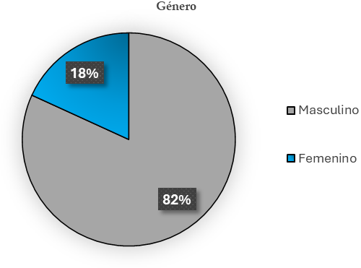
Fuente: Solicitudes físicas de los candidatos
Nivel Académico de los solicitantes
Junio, 2025

Tabla No. 2
Nivel Académico | Cantidad | Porcentaje
Bachiller | 6 | 55%
Ing. en Informática | 1 | 9%
Ing. Industrial | 1 | 9%
Lic. en Comunicación Social | 1 | 9%
Lic. en Contabilidad | 1 | 9%
Lic. en Derecho | 1 | 9%
Total | 11 | 100.00%

Fuente: Solicitudes físicas de los candidatos

Tabla núm. 2. Muestra que de los once (11) participantes que solicitaron, cinco (5) son profesionales, y seis (6) son Bachilleres. DFA

Gráfica núm. 2
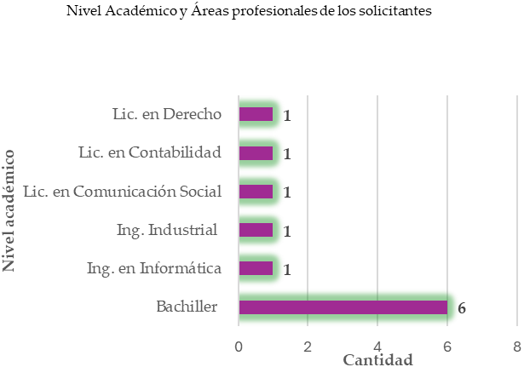
Fuente: Solicitudes físicas de los candidatos

Condición Ocupacional y Sector laboral de Procedencia
Junio, 2025

Tabla núm. 3
Institución / Trabajo | Cantidad | Porcentaje
Desempleado/a | 4 | 36%
Público | 7 | 64%
Privado | 0 | 0%
Total | 11 | 100.0%
Fuente: Solicitudes físicas de los candidatos

Tabla núm. 3. Muestra que el 36% de los solicitantes de becas están desempleado, mientras que el restante 64% pertenecen al sector Público.

Gráfica núm. 3
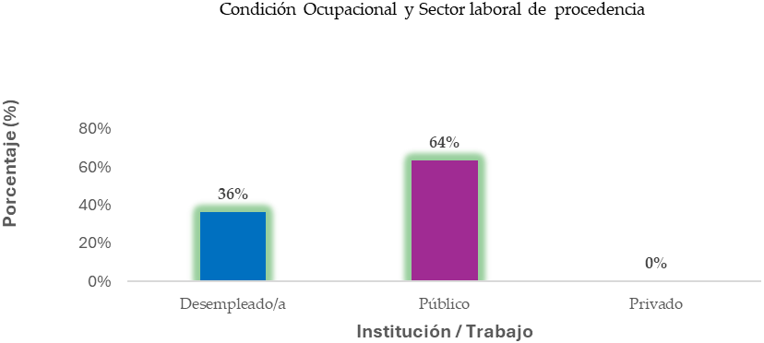
Fuente: Solicitudes físicas de los candidatos

Becas Solicitadas en las Acciones de Capacitación Ofertadas por el CAPGEFI
Junio, 2025

Tabla núm. 4
Recomendación porcentaje Becas | Cantidad | Porcentaje
50% | 3 | 27%
100% | 8 | 73%
Total | 11 | 100.00%
Fuente: Solicitudes físicas de los candidatos

Tabla núm. 4. Muestra que, de las once (11) Solicitudes recibidas, tres (3) fueron recomendadas al 50%, y las ocho (8) restante al 100%.

Gráfica núm. 4

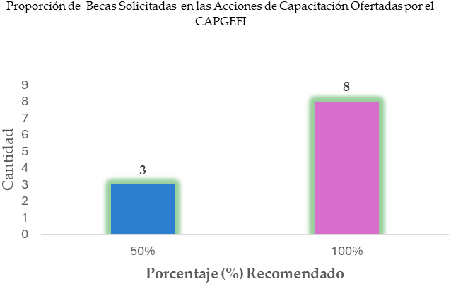
Fuente: Solicitudes físicas de los candidatos

Becas Solicitadas en las Acciones de Capacitación Ofertadas por el CAPGEFI
Junio, 2025

Tabla núm. 5

Denominación de la Acción de Capacitación | Cantidad | Porcentaje
Curso: Básico de Técnicas Aduaneras | 11 | 100%
Total | 11 | 100.00%
Fuente: Solicitudes físicas de los candidatos

Tabla núm. 5. Muestra que, de las once (11) Solicitudes recibidas a la institución, corresponden a los Cursos siguientes: Todas (11) en el Curso Básico de Técnicas Aduaneras.

Gráfica núm. 5
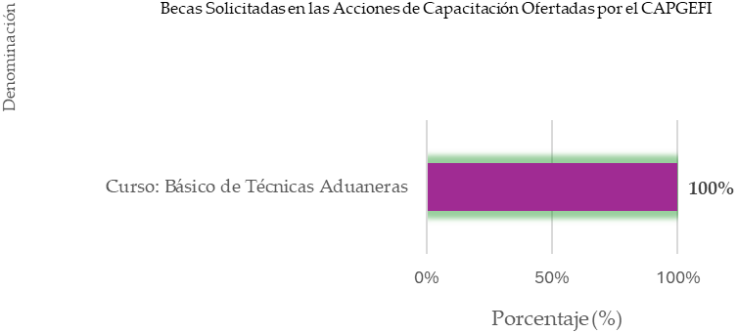
Fuente: Solicitudes físicas de los candidatos

Francis Laudis Tejeda Ortiz
Coordinación de Becas

